**Муниципальное дошкольное образовательное бюджетное учреждение**

**детский сад № 17 «Родничок» п. Восход**

**муниципального образования Новокубанский район**

**«Россия – родина моя!»**

Познавательное развлечение для детей старшего дошкольного возраста.

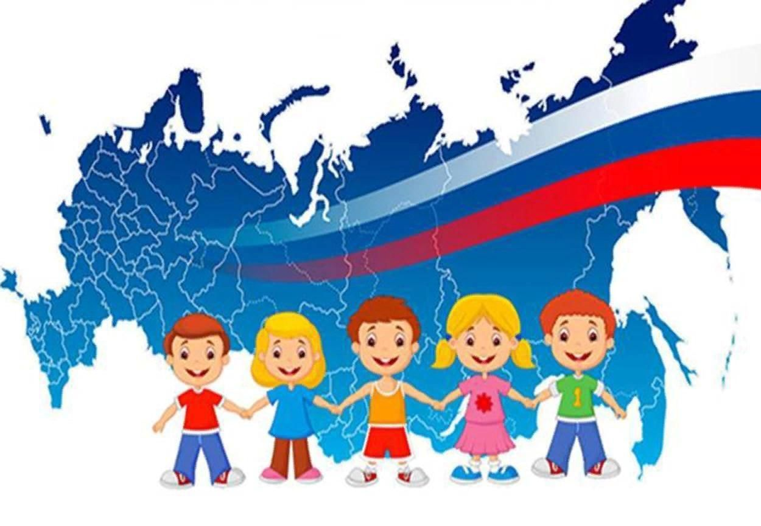

**Инструктор по физической культуре Олейникова Т.В.**

**2024 г.**

**Цель:** воспитание чувства уважения и любви к своей Родине, к её традициям и обычаям, к народному творчеству.

**Задачи:**

— способствовать созданию радостного, праздничного настроения, приобщению к всенародным праздникам;

— прививать патриотизм, чувство гордости за свою страну;

— создать условия для расширения знаний о символах России (флаг, герб, гимн), о празднике День России, о традициях русского народа;

— создать условия для развития творческих способностей детей, их физического, социально – коммуникативного, речевого и познавательного развития.

**Оборудование:** шарики, флажки для украшения площадки, флажки триколор по количеству детей, султанчики по количеству детей, матрешки (2 шт.), коромысло детские (2 шт.), игрушечные лошадки (3 шт.), канат.

*Построение у флагштока под песню «Россия, мы дети твои» (муз.**В. Осошник, сл.**Н. Осошник). Прослушивание песни «С чего начинается Родина» (муз. В. Баснера, сл. М. Матусовского)*

**Ведущий:** День необычный сегодня у нас,

Мы искренне рады приветствовать вас!

На праздник страны собралась детвора

Его начинать нам настала пора!

12 июня вся наша страна будет отмечать большой праздник – День России.

В этот день вокруг красиво:

Всюду флаги и цветы.

День России! День России!

Веселимся я и ты. Почему?

Ведь праздник этот,

Отмечает вся страна!

В этот день в начале лета – именинница она!

*Дети читают стихи.*

1 Ребенок: Нет края на свете красивей,

Нет Родины в мире светлей!

Россия, Россия, Россия, -

Что может быть сердцу милей?

2 Ребенок: Кто был тебе равен по силе?

Терпел пораженья любой!

Россия, Россия, Россия, -

Мы в горе и счастье - с тобой!

3 Ребенок: Россия! Как Синюю птицу,

Тебя бережём мы и чтим,

А если нарушат границу,

Мы грудью тебя защитим!

4 Ребенок: И если бы нас вдруг спросили:

"А чем дорога вам страна?"

- Да тем, что для всех нас Россия,

Как мама родная, - одна!

***Танец с флажками под песню «Я гражданин России»*** *( слова и музыка Я. Перадзе)*

**Ведущий:** Как и все страны в мире Россия имеет свой флаг, герб и гимн – это государственные символы.

Государственный флаг – это важнейший символ государственной независимости России. Ребята, назовите цвета Российского флага? *(ответы детей)*

*Выходят дети одетые в цветах триколор, рассказывают стихи.*

**Вместе:** Флаг у нас прекрасный —  
Белый, синий, красный!

**1 ребенок:** Белый – облако большое,

Белый — мир и чистота!

**2 ребенок:** Синий – небо голубое,

Синий — верность, небеса!

**3 ребенок:** Красный — мужество, отвага…

Красный – солнышка восход!

**Вместе:** Вот цвета родного флага!

Новый день Россию ждет.

Символ мира, чистоты!

Это флаг моей страны!

**Ведущий:** Детский сад, равняйсь! Смирно! К торжественному поднятию флага РФ приготовиться!

*Поднятие флага под песню "Флаг России" (слова и музыка: Дмитрия Воскресенского)*

**Ведущий:** У каждой страны ребята, есть свой гимн – это торжественная песня, прославляющая страну. Музыка гимна России неторопливая и величавая. В ней поется о любви к Родине – России, об уважении к ее истории, о красоте ее природы, о надежде на прекрасное будущее. Гимн исполняется на торжественных праздниках, на военных парадах, при награждении спортсменов на Олимпийских играх. Запомните: когда звучит гимн родной страны, люди встают.

*Звучит «Государственный гимн» (муз. А. Александрова, сл. С. Михалкова)*

**Ведущий:** Третий символ нашего государства – это герб. Герб – отличительный знак государства.

**1 Ребенок:** Герб страны - орел двуглавый.

Гордо крылья распустил

Держит скипетр и державу

Он Россию сохранил.

**2 Ребенок:** На груди орла щит красный

Дорог всем: тебе и мне

Скачет юноша прекрасный

На серебряном коне.

**3 Ребенок:** Развивается плащ синий,

Злой дракон у ног лежит,

Подтверждает герб старинный

Независимость страны.

Для народов всей России

Наши символы важны.

**Ведущий:** Одна у человека родная мать, одна у него и Родина. Крепко любит народ ее. Много сложил о ней пословиц и поговорок.

- Нет земли краше, чем Родина наша!  
- Родина любимая – что мать родимая;

- Если дружба велика, будет Родина крепка;

- Жить – Родине служить.    
 Очень много пословиц и поговорок сложил наш русский народ, и все они учат нас добру, любви к Родине, умению ее защищать от врагов.

А что такое Родина? Кто мне ответит ребята? *(ответы детей)*

*Дети читают стихи.*

**1 ребенок:** Что такое Родина?

Это запах хлеба!

             Солнышко лучистое,

             Голубое небо.

**2 ребенок:** Это — травы сочные,

             Это — реки быстрые,

             Это — степи пыльные

             И луга душистые.

**3 ребенок:** Пусть восходит солнце

             Над Россией нашей.

             Нет ее любимей,

             И милей, и краше.

**4 ребенок:**  Что мы Родиной зовем?

Дом, где мы с тобой живем,

И березки, вдоль которых

Рядом с мамой мы идем.

**5 ребенок:** Что мы родиной зовем?

Поле с тонким колоском,

Наши праздники и  песни,

Теплый вечер за окном.

**6 ребенок:** Мы живем в стране могучей.

Самой дружной, самой лучшей.

Страну, в которой мы живем,

С любовью родиной зовем.

***Песня «Родина»*** *Муз. С. Денисов, Сл. В. Карасев.*

**Ведущий:** Молодцы ребята! А теперь поиграем в игру «Вопрос-ответ» Я буду задавать вам вопросы, а внимательно слушайте и правильно отвечайте.

Как называется страна, в которой мы живём? *(Ответы детей)*

Россия – Родина святая,

Люблю тебя я всей душой.

Россия – ты обитель рая,

Горжусь великою страной!

Если мы живем в России, то кто мы? *(Ответы детей)*

Столица нашей Родины? *(Ответы детей)*

Москва – это красная площадь.  
Москва - это башни Кремля

Москва – это сердце России,

Которая любит тебя.

- На каком языке говорят русские люди? *(Ответы детей)*  
 Наш русский язык, он красив, могуч!

Он понятен для всех, он певуч,

Он, как русский народ, многолик,

Как держава наша, могуч.  
И в радости и в грусти –

Он всякий час со мной.

Родной язык мой русский,

Как Родина родной!

- Как зовут президента нашей страны? *(Ответы детей)*

- Россиянин, первый космонавт земли? *(Ответы детей)*

- Край в котором мы живем? *(Ответы детей)*

Дивный Краснодарский край!!! Житница России.  
Твои бескрайние поля, пролегли на мили.  
Здесь под небом голубым райский сад цветущий,  
А в полях твоих стоит  вечный хлеб насущный.

- Наш поселок? *(Ответы детей)*

- Наш детский сад? *(Ответы детей)*

– Молодцы ребята, спасибо за правильные ответы.

***Игра «Передай сердечко и скажи словечко»***

*Дети передают по кругу сердечко и называют по одному прилагательному к слову «Родина»: сильная, могучая, величественная, свободная, независимая, могущественная, необъятная и др.*

**Ведущий:** Ребята, на этом торжественная часть праздника Дня России окончена, объявляется перерыв.

**2 часть Игровая.**

*Звучит песня " Я живу в России" (муз. В. Цветкова, сл. Н. Загуменниковой.) дети собираются на спортивной площадке, рассаживаются.*

**Ребенок:** Утром солнышко встает,  
Нас на улицу зовёт.  
Выхожу из дома я:   
– Здравствуй, улица моя!  
Я пою и в тишине  
Подпевают птицы мне.  
Травы шепчут мне в пути:  
– Ты скорей, дружок, расти!  
Отвечаю травам я,  
Отвечаю ветру я,  
Отвечаю солнцу я:  
– Здравствуй, Родина моя!

**Ведущий:** Мы вас приветствуем друзья!

Поиграть пришла пора,

Молодцы и молодицы,

Лебеди и лебедицы!

На Руси в чести веселье, любит праздник наш народ. И забавы, и потехи, и веселый хоровод! Гости желанные, дорогие, званые! Всех на праздник приглашаем! Проходите господа в золотые ворота!

***Русская народная игра «Золотые ворота»***

*Ведущие берутся за руки и поднимают руки вверх (ворота) и произносят слова игры. Дети держат друг друга за руку проходят через ворота. На последнем слове «ворота» закрываются. Кого поймали, тот присоединяется к ведущим (воротам). Игра продолжается до тех пор, пока все участники не окажутся в кругу.*

**Ведущий:** Слушай народ, стоит загадка у ворот!

Алый шелковый платочек,

Яркий сарафан в цветочек,

Упирается рука в деревянные бока.

А внутри секреты есть:

Может три, а может шесть.

Разрумянилась немножко,

Это русская … (*матрешка*)

Конечно Матрешка, один из символов нашей Родины России.

***Эстафета - игра «Веселые матрешки»*** *Участники соревнования выстраиваются в один большой круг. Под музыку передают матрешек по друг другу. На паузе, дети с матрешками пробегают вокруг круга.*

**Ведущий:** С коромыслом за плечами шла девица за водой.

С васильковыми глазами, с русой, длинною косой.

Русские девушки в старину носили воду на коромысле и сейчас мы посмотрим, как наши красавицы с этим заданием управятся!

*Эстафета – соревнование «По воду пойдем и водицы принесем»*  
*Девочки делятся на 2 команды и по сигналу берут 2 ведерка и оббегают ориентир, пока вся команда не пробежит, кто первый закончил, тот победил.*

**Ведущий:**У России еще есть другие символы, по которым ее все узнают. А эти символы, вы узнаете, когда загадки отгадаете.

1 Русская красавица стоит на поляне,  
    В зеленой кофточке, в белом сарафане.

*(Береза)*

2 Ой, звенит она, звенит, всех игрою веселит,

А всего – то три струны ей для музыки нужны.

Кто такая? Отгадай-ка! Ну, конечно…

*(Балалайка)*

3 Зверь мохнатый любит мёд.

Если что-то не поймёт,  
Может дико зареветь,  
Потому что он...

*(Медведь)*

**Медведь — это один из самых крупных хищников планеты, и один из главных, неофициальных символов России.**

**Ведущий:** У кого тут хмурый вид?

Снова музыка звучит!

Собирайся, детвора!

Ждет вас русская игра!

А теперь прошу вниманья!   
Новое соревнованье!   
Кто захочет — стар и млад.   
Перетягивать канат?

Ну ка парни, выходите свою удаль покажите.

***Соревнование для мальчиков перетягивание каната*** *(под песню «Боготырская наша сила» сл. Н. Добронравова., Муз. А. Пахмутовой)*

**Ведущий:** Для веселья, для разрядки  
Мы поскачем на лошадке!  
Открываю ипподром!  
Кто поедет на Гнедом?  
Говорите сразу мне,  
Кто на белом скакуне?  
Кто на Пегой, на Буланом?  
Кто на Рыжем, самом рьяном?  
Гонки- трудная задачка!  
Скоро гонг к началу скачки!

***Соревнование «Веселые скачки»***

*Дети делятся на пары, выстраиваются на линии старта. Один из игроков садится на «лошадку», другой закрывает ей путь, держа гимнастическую палку. По команде игроки с палкой поднимают ее вверх, «лошадка» стартует. После окончания «забега», дети меняются ролями.*

**Ведущий:**  Порезвились, наигрались!

Много новых сил набрались.

Вам желаю, не скучать,

В игры русские играть!

Мы славно гуляли

На празднике нашем,

  Нигде не видали мы праздника краше.

Праздник России встречает страна – крикнем празднику: "Ура! "

Если дружба велика, будет Родина крепка.

### ***Танец с султанчиками «Я, ты, он, она!»*** *Под песню "Родина моя" (Сл. Р. Рождественский, муз. Д. Тухманов)*

**Ведущий:** Берегите Россию, без неё нам не жить.

Берегите её, чтобы вечно ей быть.

Нашей правдой и силой. Всею нашей судьбой.

Берегите Россию - нет России другой.

Дорогие друзья!  Мы желаем вам мира, добра и благополучия.

Еще раз с праздником – Днем России!

*Звучит песня «Россия – Матушка» (Слова и музыка Е. Э. Обухова Е. Э.)*

*Все участники праздника строем расходятся по своим участкам.*